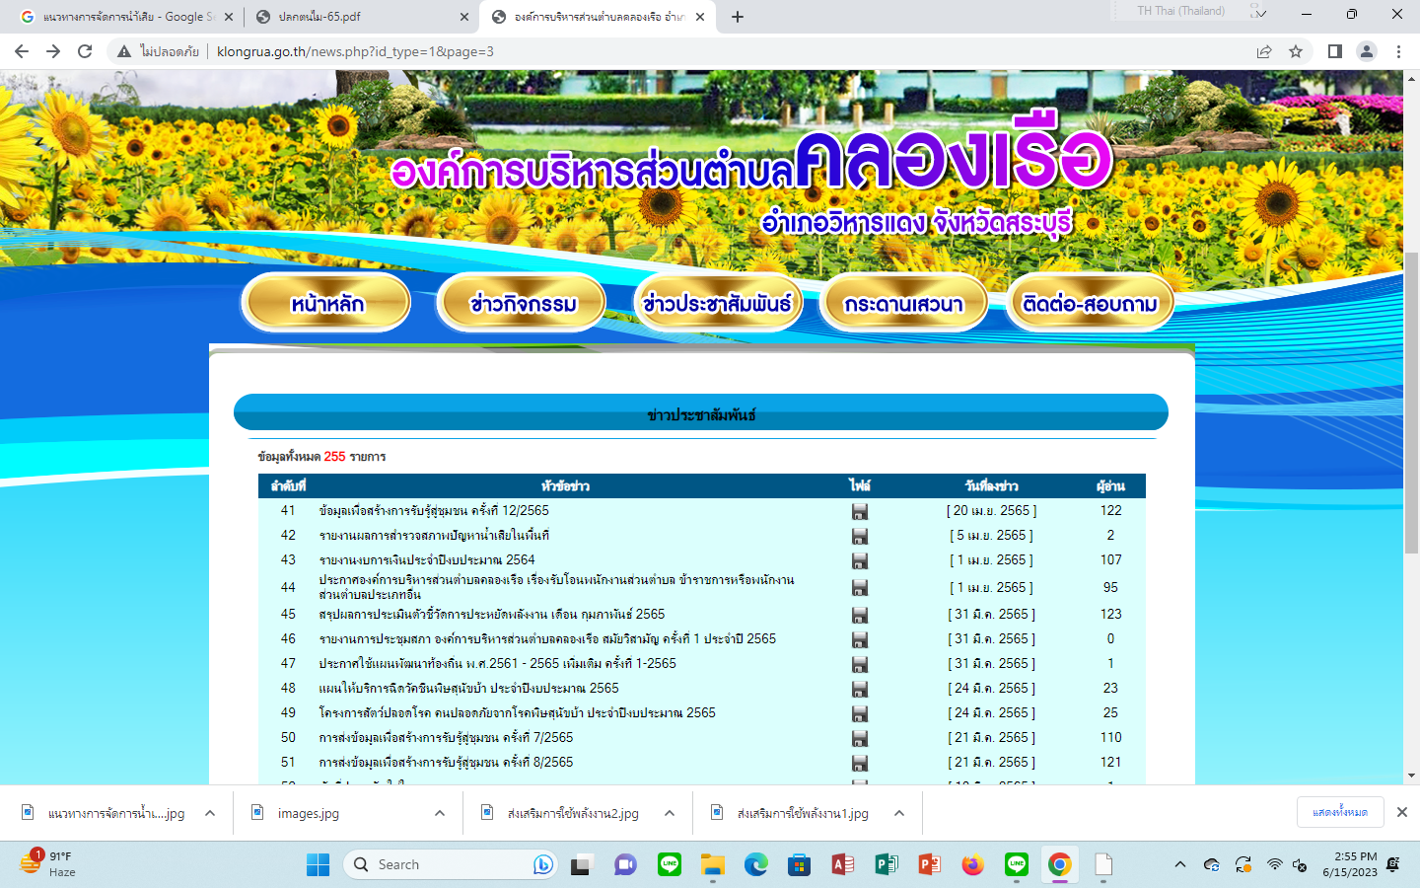
มีการเผยแพร่แก่ประชาชนลงเว็ปไซต์

